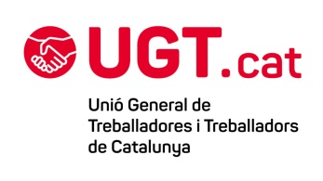
Formulari de sol·licitud d’informació sobre l’avaluació de riscos (art. 16, 33 i 34 LPRL)

Sol·licitud d’informació sobre l’avaluació de riscos

(Lloc i data) ....................................................., ....... de/d’ ............... de ..............

A (nom i cognoms de la persona o persones a qui s’adreça la sol·licitud) ...........................................................................................................

En el seu càrrec de ...........................................................................................

De .................................................., com a delegat/ada de prevenció de l’empresa .........................................

Exposo:

- Que l’article 16 de la Llei 31/1995, de 8 de novembre, de prevenció de riscos laborals (LPRL), determina com a obligació de l’empresa l’avaluació de riscos per planificar l’acció preventiva.
- Que els els articles 33 i 34 de la LPRL disposen que l’empresa ha de consultar i facilitar la participació de treballadors i treballadores en tot el que fa referència a l’acció preventiva per protegir la seva seguretat i salut.
- Que l’article 3.2 del Reglament dels serveis de prevenció disposa l’obligació empresarial de consultar representants dels treballadors i treballadores sobre el procediment d’avaluació que cal utilitzar.

Sol·licito:

Que m’informi i consulti sobre planificació de l’avaluació de riscos, els terminis per a la seva posada en marxa, els tècnics i tècniques que se n’encarreguen i el procediment triat per dur-la a terme.

Atentament,

Delegat/ada de prevenció

Signatura:

Rebut per l’empresa

(Lloc i data) ......................................................, ........ de/d’ ............... de ............

(Signatura de l’empresa o de la persona que la representa, i segell)

Nota: la UGT de Catalunya ha cedit els drets d’aquest model per tal que, de forma gratuïta, una tercera persona el pugui descarregar, copiar, modificar i utilitzar sense mencionar l’autoria ni la font, tant amb caràcter professional com amb caràcter no comercial, sense limitació temporal ni territorial. No n’és permesa la traducció, atès que es tracta d’un model creat per al foment del català a l’àmbit del dret.29E5MV94

